Beh siedmich dolin – VisegRUN with Interreg PL-SK 35 km – behom budujeme mosty
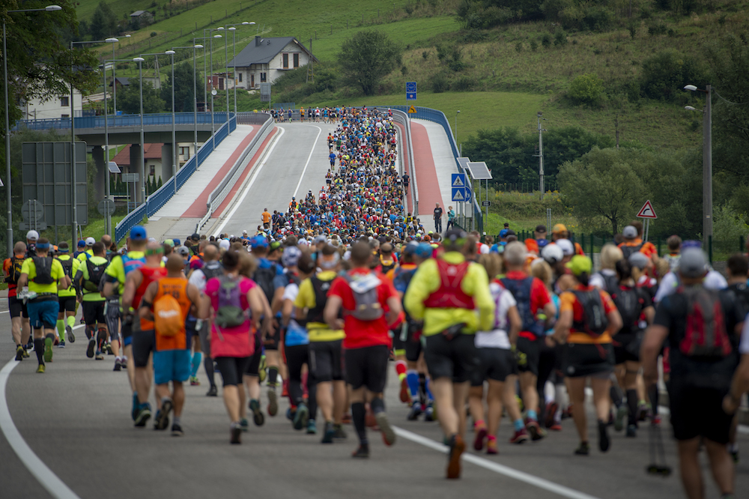
Beh siedmich dolín – VisegRUN with Interreg PL-SK 35 km je cezhraničnou súťažou v rámci 11. bežeckého festivalu TAURON v meste Krynica-Zdrój. Každoročne sa teší čoraz väčšej popularite. Štartujeme 3. októbra v slovenskom Mníšku nad Popradom.
Horský beh sa teší čoraz väčšej obľube. 35-kilometrová trasa v rámci Behu siedmich dolín – VisegRUN with interreg PL-SK predstavuje vhodnú vzdialenosť na začiatok behávania po horách. Bežci, ktorí úspešne zdolávajú prinajmenšom polmaratón, si s touto vzdialenosťou určite poradia. Na trase sa nachádzajú tri úseky, kde sa bude bežať nahor, vrátane jedného strmého úseku na vrch Wierchomla. Nechýbajú ani úseky, na ktorých sa bude bežať smerom nadol (napr. z vrchu Runek).
Beh siedmich dolín – VisegRUN with Interreg PL-SK 35 km zaznamenáva rekordnú účasť. Prvý ročník v roku 2012 úspešne ukončilo 113 osôb. O dva roky neskôr to bolo už 312 účastníkov, v roku 2016 už do cieľa dorazilo 638 osôb. V roku 2019 sa prihlásilo až 849 osôb.
Beh je tiež obľúbenou súťažou žien. V minulom roku do cieľa dobehlo 290 žien, teda 33 percent súťažiacich. Teraz už tvoria ženy 40 percent spomedzi všetkých prihlásených. „35 kilometrov sa zdá byť najoptimálnejšou horskou vzdialenosťou, ktorú možno zdolať. Naproti tomu, vzdialenosti 64 km či 100 km sú už ultramaratónmi a treba sa na ne poriadne pripraviť“, vysvetľuje Karolina Obstój, ktorá v Behu siedmich dolín v roku 2019 skončila na treťom mieste.
30-ročná bežkyňa zdôrazňuje, že na Beh siedmich dolín sa netreba až tak veľmi pripravovať. „Samozrejme, ak niekto v rámci tréningu beháva 10 km, je to málo. Ak však niekto beháva 20 km a cíti sa pri tom dobre, môže už uvažovať o 35 km v Krynici. Beh v horách je však iný než beh po asfalte, takže dobehnutie do cieľa nie je podmienkou účasti v tejto súťaži. Stačí polmaratón“, zdôrazňuje Obstój.
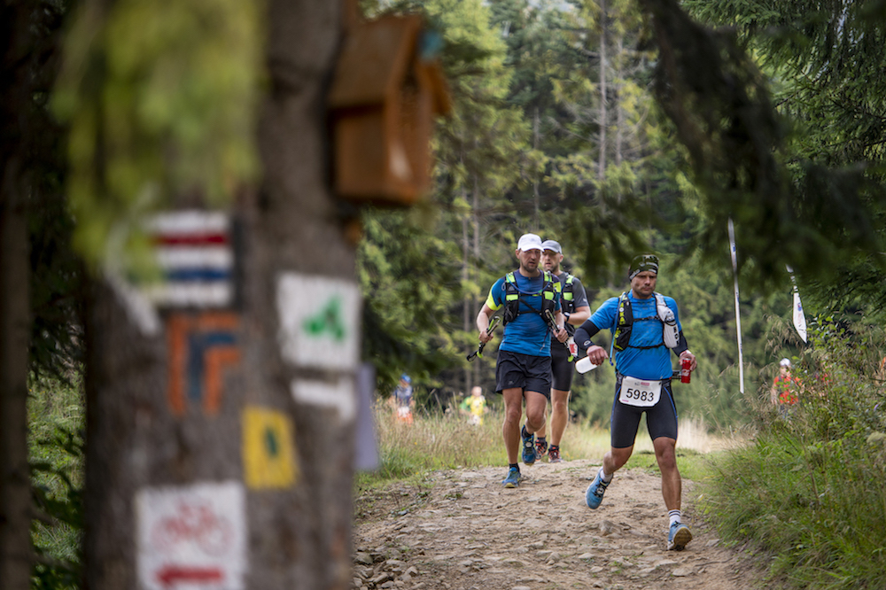
„Trasa Behu siedmich dolín - VisegrRUN with Interreg PL-SK vedie malebnými chodníkmi, vďaka čomu prekonanie vzdialenosti, bez ohľadu na dosiahnutý čas, je príjemným zážitkom. Bol som fascinovaný scenériou, ako aj vynikajúcou atmosférou, ktorá vznikla vďaka súťažiacim, fanúšikom a skvelej organizácii”, dodáva Rafał Baliński, ultramaratónec a riaditeľ Oddelenia cezhraničnej spolupráce Ministerstva regionálnej politiky, ktorý sa zapája do organizácie tejto udalosti. Veď Beh siedmich dolín - VisegRUN with Interreg PL-SK podporuje prihraničný kontakt Poliakov a Slovákov, a na štartovacej čiare čakajú tiež Česi, Ukrajinci a Nemci. A to v hojných počtoch!
V rámci tohto ročníka behu môžeme očakávať rekordnú účasť, keďže sa prihlásilo takmer 1100 osôb. Prihlasovanie prebieha na stránke www.festiwalbiegowy.pl/Rejestracja.
Bieh siedmich dolín - VisegRUN with Interreg PL-SK 35 km sa začne 3. októbra v slovenskom Mníšku nad Popradom o 11:30. Cieľ sa už tradične nachádza v meste Krynica-Zdrój.
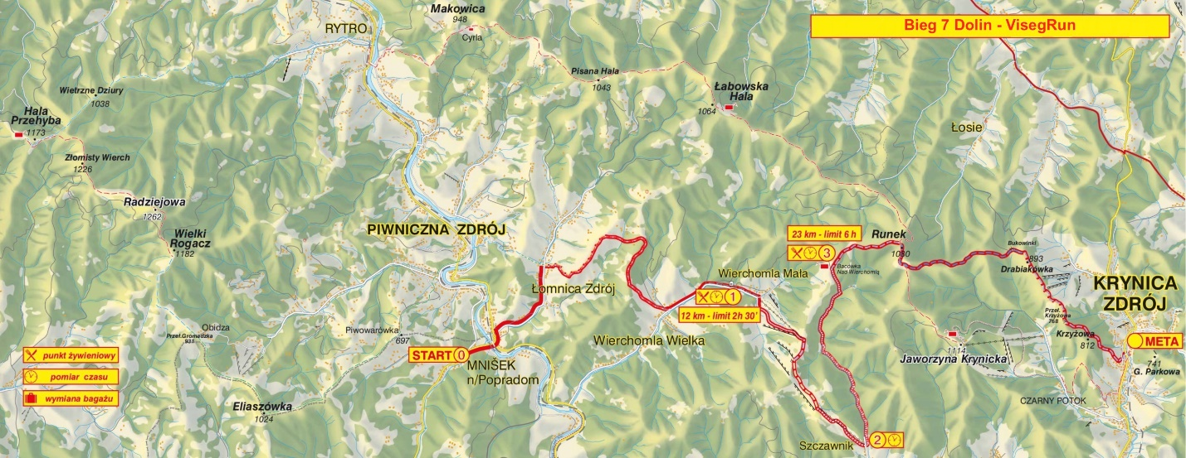
The project is co-financed by the Governments of Czechia, Hungary, Poland and Slovakia through Visegrad Grants from International Visegrad Fund. The mission of the fund is to advance ideas for sustainable regional cooperation in Central Europe.
Partnerem biegu jest też Program Współpracy Transgranicznej Interreg V-A Polska – Słowacja 2014-2020, finansowany z Europejskiego Funduszu Rozwoju Regionalnego. Interreg PL-SK wspiera przedsięwzięcia koncentrujące się wokół trzech tematów: dziedzictwo kulturowe i przyrodnicze, transport oraz edukacja. Budżet Programu wynosi 210 mln euro, w tym środki unijne - 178,6 mln euro.
Zdroj: Fundacja „Festiwal Biegów”

